关于学生大学英语网上报名的公告说明
各位同学：
大学英语网上报名操作步骤如下：
1. 学生从网上登录地址：http://221.218.249.116/ ，或在学院主页上点击“教学管理信息系统”按扭打开Web网页登陆界面，输入学生账号和密码进行登陆。
2. 登陆系统后，选择“活动报名”->“网上报名”
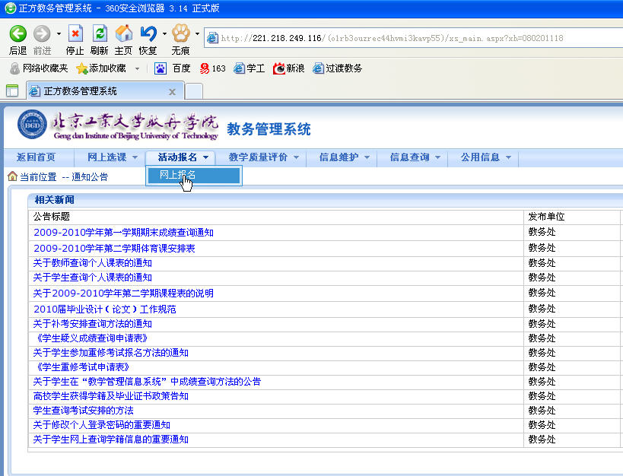
3. 在“网上报名”界面下，操作步骤如下：
（1）选择报名列项；
（2）核对照片信息是否正确，有误请集中报到各系，写明学号、姓名、专业；
（3）填写身份证号，注意身份证号必须与所列信息的身份证号一致；
（4）确认无误后，点击“确定”按钮，即报名成功。
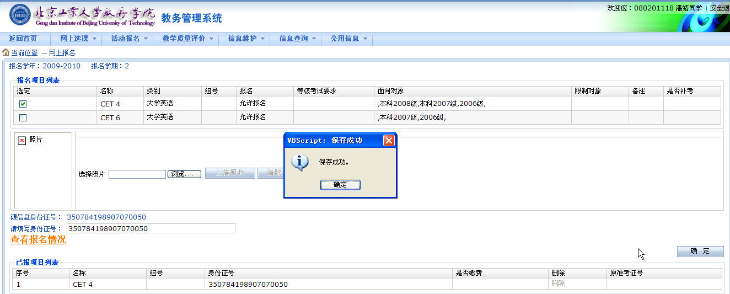
（5）报名成功后，点击“查看报名情况”可以查看信息，若有报名错误，在规定报名时间内，选择“删除”按钮后，再重新再报名。
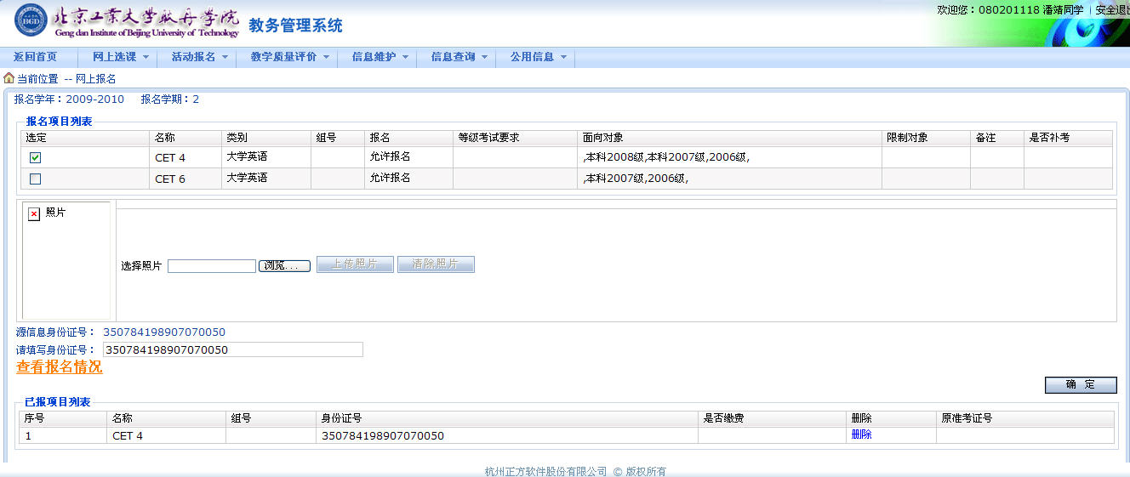

教务处 2010.9.15

